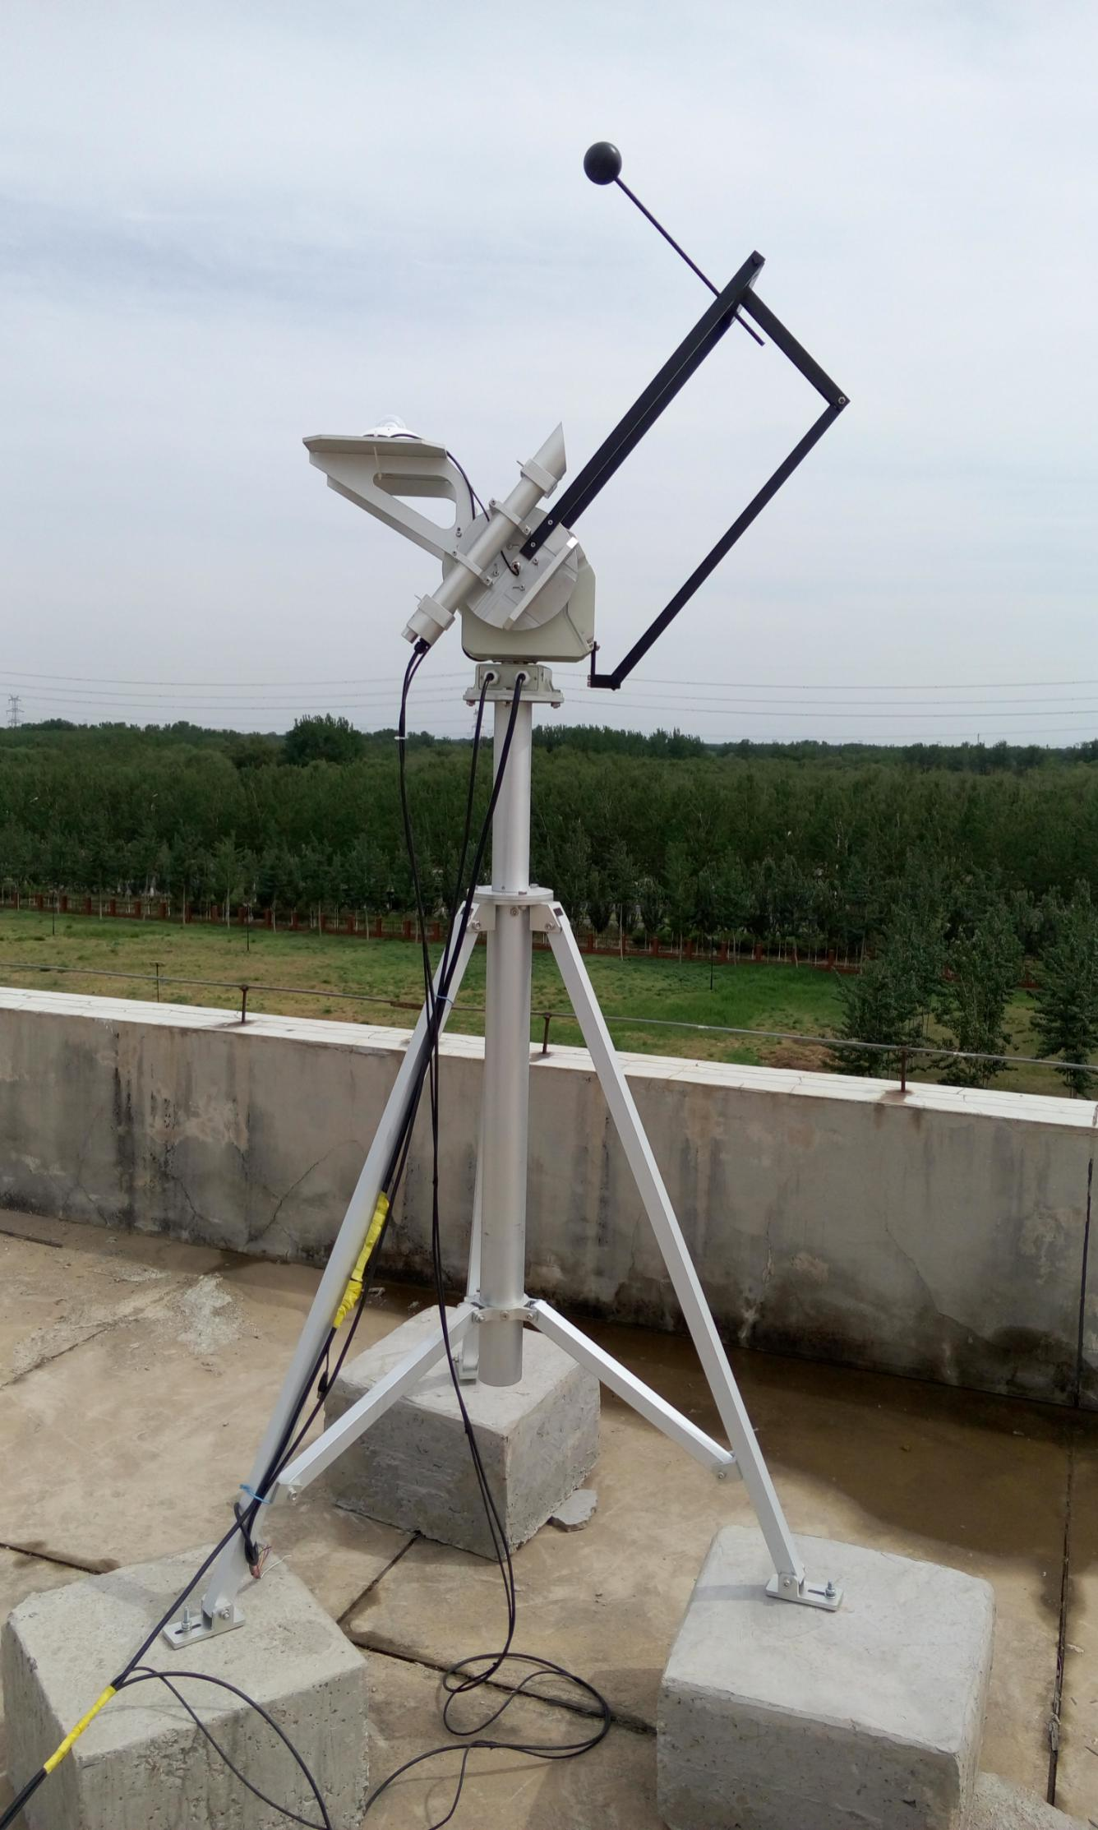
TRU-2全自动太阳跟踪器

TRU-2全自动太阳跟踪器利用反馈信号和太阳运动轨迹相结合控制,具有跟踪精度高分辨率高、再现性高、控制可靠、使用方便。广泛应用于太阳和地球辐射测量。
太阳直接辐射测量
将直接辐射表安装在全自动太阳跟踪器上，不需要人工干预，并解决了长期以来太阳辐射观测台站困扰的缠线问题,太阳跟踪精度有原来的1",提高到0.2"实现了太阳直接辐射连续自动准确的测量。
太阳散射辐射测量
带有遮光装置的全自动太阳跟踪器,将总辐射表安装在遮光装置下,这样能够对太阳散射进行自动测量。可代替辐射台站使用的人工调整的遮光环装置，避免了人工调整和散射遮光系数的订正。实现了太阳散射辐射的自动观测,并提高了测量准确度。
总辐射表的辐射测量
将总辐射表安装在全自动太阳跟踪器上,这样可使太阳光线入射在总辐射表的固定-个方位上，只是在太阳高度上有变化。这样可提高总辐射的测量准确度。
技术参数
TRU-2全自动太阳跟踪器
电源 | AC220V/50HZ;DC12V(选装)
跟踪误差 | 小于0.20
跟踪模式 | 以太阳传感器模式为主，太阳轨迹模式为辅
运行模式 | 全自动，GPS自动定位和授时
驱动电机 | 步进电机
转动范围 | 方位角0-350，高度角-10-110
光电跟踪传感器 | 四象限太阳位置传感器
承载能力 | TRU-2>20kg/TRU-2A>40kg
工作环境 | 全天候应用

